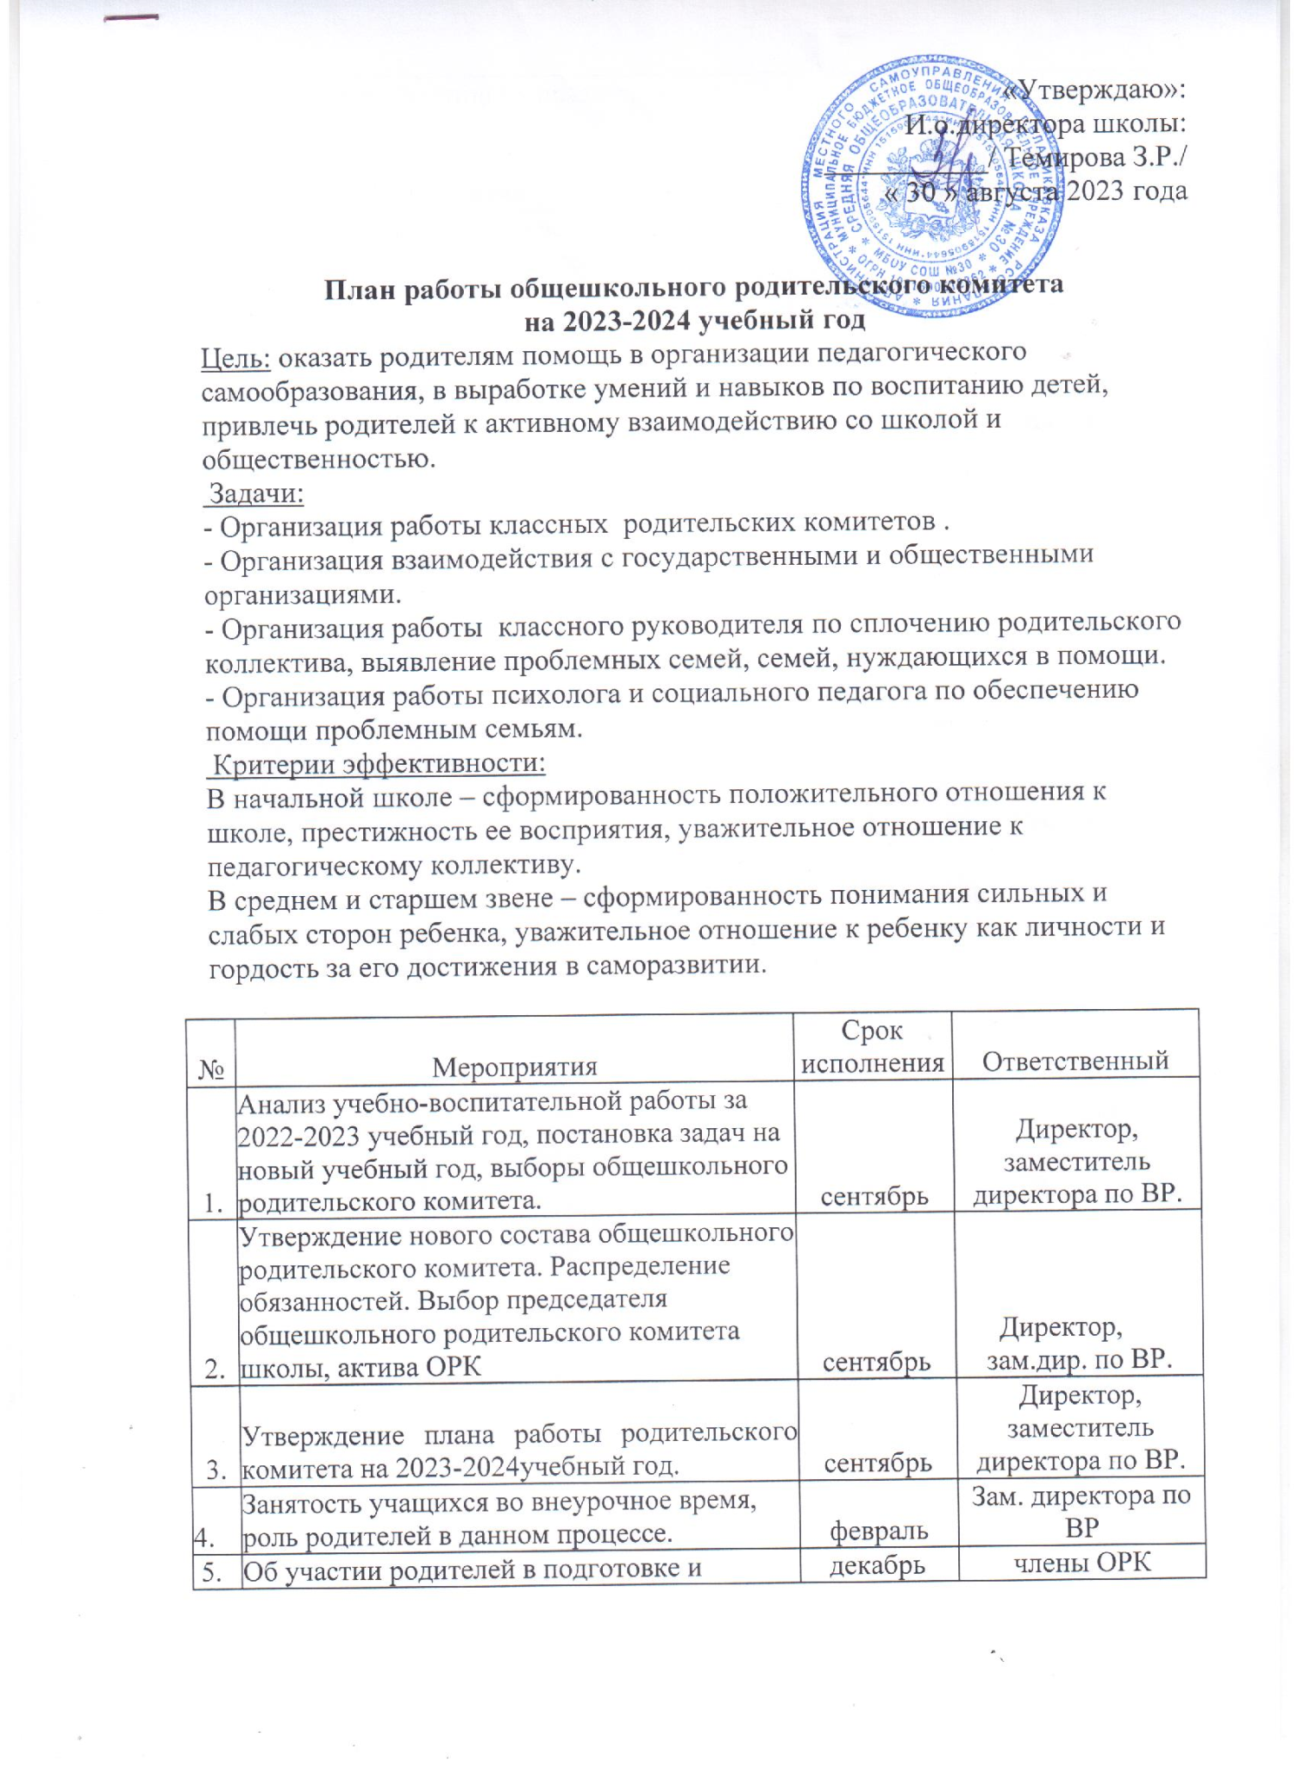

6. | Об итоговой аттестации учащихся школы | март | Зам. директора по УВР
7. | Итоги смотра учебных кабинетов, рейдов по проверке внешнего вида учащихся, по проверке учебников. | март | Замдиректора по ВР
8. | Летняя оздоровительная кампания. Организация летнего отдыха учащихся.  О работе классных родительских комитетов по подготовке школы к ремонтным работам, к новому учебному году. | май | Зам. директора по ВР

Работа в течение года:
1.Посещение неблагополучных семей совместно с социальным педагогом, администрацией и классными руководителями.
2. Участие в общешкольных родительских собраниях
3. Участие в классных родительских собраниях
4. Участие родительского комитета в мониторинге «Уровень удовлетворённости родителей работой школы».
5. Помощь в проведении внеклассных мероприятий (День знаний, День Матери, Новый год, Вечер встречи, 23 февраля, 8 Марта, День Победы, Последний звонок, выпускной вечер и др.)
6. Помощь родителей в оформлении и оборудовании школьных кабинетов.
7. Знакомство родителей с новыми школьными локальными актами
8. Организация походов и туристических поездок

